|  |
| --- |
| متوسطة الاخوة لعوبي- برج بوعريريج  مستوى السنة أولى متوسط مارس: 2023 |
| الاختبار الثاني في مادة: العلوم الفيزيائية والتكنولوجيا المدة: ساعة ونصف |

**التمرين الأول: 6 نقاط**

دار نقاش بين زملائك حول كيفية تصنيف بعض الأجسام من حيث حالتها الفيزيائية: ماء الحنفية – غاز في الولاعة – الهواء- الجليد – مصهور الشمع – رمل – بخار الماء – عجين الأطفال.

1. ساعدهم في تصنيفها حسب الجدول التالي:

|  |  |  |
| --- | --- | --- |
| **الحالة الصلبة** | **الحالة السائلة** | **الحالة الغازية** |
| ................................... | ................................... | ................................... |

1. من بين الاجسام السابقة، أذكر جسمين يوجدان في الشروط غير العادية:
2. تعرف على بعض خصائص حالات المادة وذلك بوضع علامة () في الخانة المناسبة.

|  |  |  |  |
| --- | --- | --- | --- |
|  | الحالة الصلبة | الحالة السائلة | الحالة الغازية |
| يمكن مسكها بأصابع اليد |  |  |  |
| قابلة للسكب والجريان |  |  |  |
| هي نوعان متماسكة ومجزأة |  |  |  |
| قابلة للانضغاط |  |  |  |
| سطحها الحر مستو أفقي في حالة الراحة |  |  |  |
| قابلة للانتشار |  |  |  |

1. ارسم النموذج الحبيبي لكل من : الماء – الهواء – عجين الأطفال

المـــــــاء

الهواء

عجين الأطفال

**أقلب الصفحة**

**التمرين الثان: 6 نقاط**

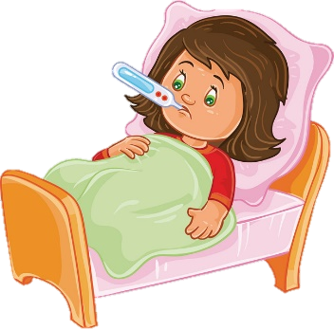

**الوثيقة**

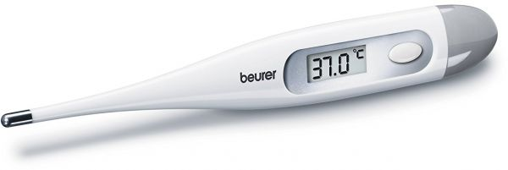

**39°C**

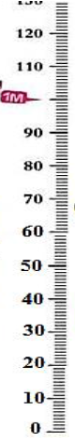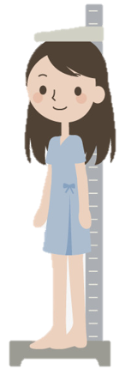

عانت أسماء بحُمى في جسمها فقام والدها بإصطحابها الى الطبيب، ليشخص حالتها وعند معاينته لها قام بقياس كتلتها وطول قامتها وتعيين درجة حرارتها بعدها حرر لها الوصفة الطبية.

1. ماهو طول قامة أسماء؟ و ما هي كتلتها؟
2. ما اسم الجهاز في الوثيقة (1) و ما هو دوره؟
3. ما هي القمية التي يشير اليها الجهاز في الوثيقة (1) ؟ وماذا تعني تلك القيمة؟
4. ما تعليقك على هذه القيمة ؟ بماذا تنصح زملائك في مثل هذه الحالة.

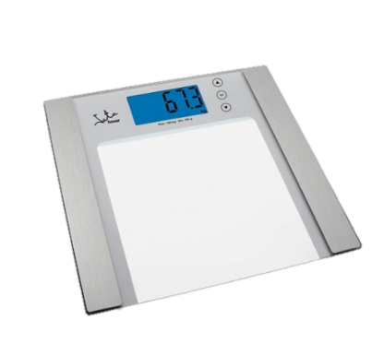

**32**

**ميزان الكتروني**

**الوضعية الادماجية: 08 نقاط**

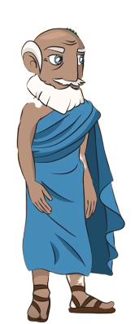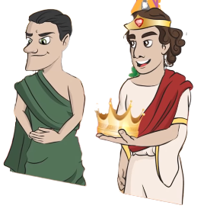

طلب الملك اليوناني هيرون الثاني من العالم أرخميدس التحقق مما إذا كان التاج الذي صنعه الصائغ مصنوعًا بالكامل من الذهب أو أنه قد أضاف له الفضة. بشرط دون أن يتلفه.

1. ففكر أرخميدس في قياس الكتلة الحجمية للتاج الذهبي فقام بقياس كتلته وحجمه كما في الوثيقة المقابلة.

*التجربة* ➀



**500g**

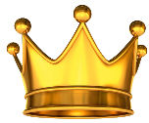

**-**

**-**

**-**

**-**

**-**

**-**

**-**

**-**

**200 ml**

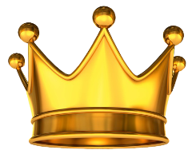

**-**

**-**

**-**

**-**

**-**

**-**

**-**

**-**

**230 ml**

*التجربة* ➁

1. سمّ الجهاز المستعمل في التجربة 1، ثم استنتج كتلة التاج.
2. سمّ الطريقة التي اعتمدها أرخميدس في قياس حجم التاج ثم استنتج حجمه.
3. أحسب الكتلة الحجمية للتاج.
4. اذا علمت أن الكتلة الحجمية للذهب النقي هي هل هذا التاج مغشوش أم لا؟ برّر اجابتك
5. فسّر علميا سبب غوص التاج في الماء.

**بالتوفيق للجميع اعداد الأستاذ محارقة**

|  |
| --- |
| **الإجابة النموذجية لموضوع الاختبار الأول لمادة العلوم الفيزيائية والتكنولوجيا التاريخ: ديسمبر 2022**  **المستوى: السنة الأولى متوسط المدة: ساعة ونصف** |

|  |  |  |  |
| --- | --- | --- | --- |
| **الرقم** | **عناصـــر الإجابة** | **العلامة** | |
| **مجزأة** | **مجموع** |
| **التمرين الأول:** (06 نقاط) | دار نقاش بين زملائك حول كيفية تصنيف بعض الأجسام من حيث حالتها الفيزيائية:   1. ساعدهم في تصنيفها حسب الجدول التالي:  |  |  |  | | --- | --- | --- | | **الحالة الصلبة** | **الحالة السائلة** | **الحالة الغازية** | | الجليد –رمل- عجين الأطفال. | ماء الحنفية –غاز في الولاعة –مصهور الشمع | الهواء-بخار الماء – |  1. من بين الاجسام السابقة، أذكر جسمين يوجدان في الشروط غير العادية   الجليد –غاز في الولاعة –مصهور الشمع -بخار الماء   1. تعرف على بعض خصائص حالات المادة وذلك بوضع علامة () في الخانة المناسبة.  |  |  |  |  | | --- | --- | --- | --- | |  | الحالة الصلبة | الحالة السائلة | الحالة الغازية | | يمكن مسكها بأصابع اليد |  |  |  | | قابلة للسكب والجريان |  |  |  | | هي نوعان متماسكة ومجزأة |  |  |  | | قابلة للانضغاط |  |  |  | | سطحها الحر مستو أفقي في حالة الراحة |  |  |  | | قابلة للانتشار |  |  |  |  1. رسم النموذج الحبيبي لكل من : الماء – الهواء – عجين الأطفال     المـــــــاء  الهواء  عجين الأطفال |  | 6 |
| **التمرين الثاني:** (06 نقاط) | 1. طول قامة أسماء **بـ هو:**  * طول قامة أسماء **بـ هو:**  1. كتلة أسماء **بـ هي:**  * كتلة أسماء **بـ هي:**  1. اسم الجهاز في الوثيقة (1) هو: محرار طبي (الكتروني)  * دوره هو: تعيين درجة الحرارة  1. القمية التي يشير اليها الجهاز في الوثيقة(1) هي:  * تعني تلك القيمة: درجة حرارة جسم أسماء  1. التعليق على هذه القيمة: درجة حرارة أسماء مرتفعة عن القيمة العادية لجسم الانسان التي هي  * أنصح زملائي بزيارة الطبيب في مثل هذه الحالة. |  | 6 |

|  |  |  |  |  |
| --- | --- | --- | --- | --- |
| **الوضعية الادماجية:** (08نقاط) | 1. اسم الجهاز المستعمل في التجربة 1: هو ميزان روبرفال  * استنتاج كتلة التاج:  1. اسم الطريقة التي اعتمدها أرخميدس في قياس حجم التاج هي: طريقة الغمر.  * استنتاج حجم التاج:  1. حساب الكتلة الحجمية للتاج: 2. هذا التاج مغشوش لان كتلته الحجمية لا تساوي الكتلة الحجمية للذهب النقي. 3. تفسير سبب غوص التاج في الماء هو: كثافة التاج أكبر من 1 | | **1**  **2**  **2**  **2** | **8** |
| **الاتقان** | كل الأسئلة | * تنظيم الإجابة * نظافة الورقة (قلة التشطيبات) | **0,5**  **0,5** | **1** |